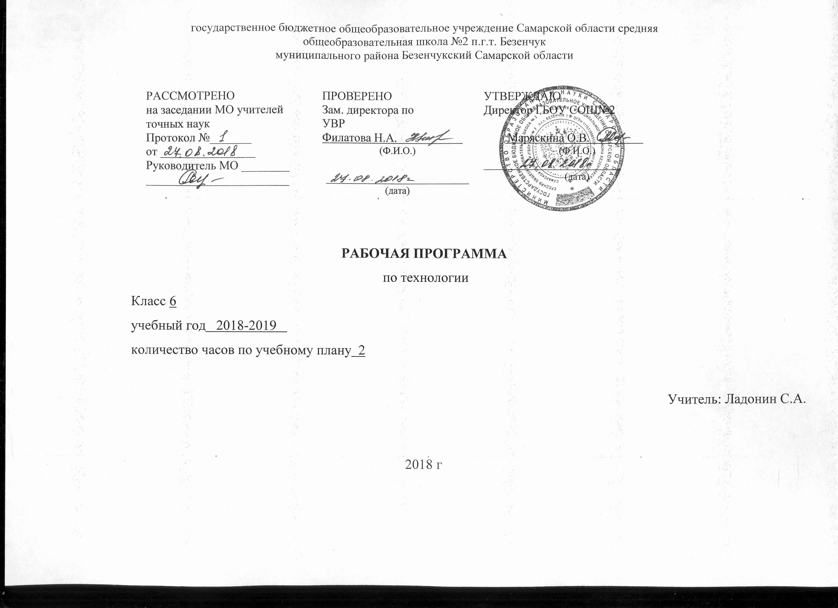Рабочая программа по технологии 6 класс
Планирование составлено на основе:
- Федерального компонента государственного стандарта общего образования;
- Примерной программы основного общего образования по направлению «Технология. Технический труд» (М.: МОН, 2005);

Учебник: Гуревич, М. И. Технология. 6 класс: учебник для учащихся общеобразовательных учреждений / М. И. Гуревич, И. А. Сасова, М. Б. Павлова; под ред. И. А. Сасовой. - 2-е изд., перераб. -М.: Вентана-Граф, 2007. - 192 с: ил.
( название, автор, издательство, год издания)

Дополнительная литература:
- Боровков, Ю. А. Технический справочник учителя труда: пособие для учителей 4-8 кл. / Ю. А. Боровков, С. Ф. Легорнев, Б. А. Черепашенец. - 2-е изд., перераб. и доп. - М.: Просвещение, 1980.
- Ворошин, Г. Б. Занятие по трудовому обучению. 6 кл. Обработка древесины, металла, электротехнические и другие работы, ремонтные работы в быту: пособие для учителя труда / Г. Б. Ворошин, А. А. Воронов, А. И. Гедвилло [и др.]; под ред. Д. А. Тхоржевского. - 2-е изд., перераб. и доп. - М.: Просвещение, 1989.
- Коваленко, В. И. Объекты труда. 6 кл. Обработка древесины и металла: пособие для учителя /В. И. Коваленко, В. В. Кулененок. -М.: Просвещение, 1990.
- Рихвк, Э. Обработка древесины в школьных мастерских: книга для учителей технического труда и руководителей кружков / Э. Рихвк. - М.: Просвещение, 1984.

Пояснительная записка
Цели данной программы:
- Освоение технологических знаний , основ культуры созидательного труда, представление о технологической культуре на основе включения учащихся в разнообразные виды трудовой деятельности по созданию личностной или общественно значимых изделий;
- Овладение общетрудовыми и специальными умениями, необходимыми для поиска и использования технологической информации, проектирования и создания продуктов труда, ведения домашнего хозяйства, самостоятельного и осознанного определения своих жизненных и профессиональных планов; безопасными приемами труда;
- Развитие познавательных интересов , технического мышления, пространственного воображения, интеллектуальных, творческих и организаторских способностей;
- Воспитание трудолюбия, бережливости. Аккуратности, целеустремленности, предприимчивости, ответственности за результаты своей деятельности, уважительного отношения к людям различных профессий и результатам их труда;
- Получение опыта применения политехнических и технологических знаний и умений в самостоятельной практической деятельности.
Требования к уровню подготовки учащихся 6 класса
Учащиеся должны знать:
- что такое технический рисунок, эскиз и чертеж;
- основные параметры качества детали: форма, шероховатость и размеры каждой элементарной поверхности, их взаимное расположение; уметь осуществлять их контроль;
- пути предупреждения негативных последствий трудовой деятельности человека на окружающую среду и собственное здоровье;
- виды пиломатериалов; учитывать их свойства при обработке;
- общее устройство слесарного верстака, правила и приемы пользования им при выполнении слесарных операций;
- назначение, устройство и принцип действия простейшего слесарного инструмента (разметочного, ударного и режущего) и приспособлений для клепки; основные правила пользования ими при выполнении соответствующих операций;
- основные виды механизмов по выполняемым ими функциям, а также по используемым в них рабочим телам;
- виды пиломатериалов;
- возможности и использование ПЭВМ в процессе работы для выполнения необходимых расчетов, получения необходимой информации о технологии обработки деталей и сборки изделий;
- источники и носители информации, способы получения, хранения и поиска информации;
- общее устройство и принцип работы деревообрабатьшающих станков токарной группы;
- виды неисправностей вентильных головок и пути их устранения;
- устройство сливного бачка;
уметь:
- рационально организовывать рабочее место и соблюдать правила безопасности труда и личной гигиены при выполнении всех указанных работ;
- осуществлять наладку простейших ручных инструментов (шерхебеля, рубанка, ножовки по металлу) и токарного станка по дереву на заданную форму и размеры, обеспечивать требуемую точность взаимного расположения поверхностей;
• производить простейшую наладку станков (сверлильного, токарного по дереву), выполнять основные ручные и станочные операции;
- читать простейшие технические рисунки и чертежи плоских и призматических деталей и деталей типа тел вращения;
- разрабатывать содержание инструкционно-технологических карт и пользоваться ими при выполнении технологических работ;
- графически изображать основные виды механизмов передач;
- находить необходимую техническую информацию, обрабатывать и использовать ее;
- осуществлять визуальный и инструментальный контроль качества изготавливаемых изделий;
- читать чертежи и технологические карты, выявлять технические требования, предъявляемые к детали;
- выполнять основные учебно-производственные операции и изготавливать детали на сверлильном и токарном станках по дереву;
- выполнять шиповые столярные соединения;
- шлифовать и полировать плоские металлические поверхности;
- выявлять и использовать на практике простейшие способы технологии художественной отделки древесины (шлифовка, выжигание, отделка поверхностей материалов красками и лаками);
- применять политехнические и технологические знания и умения в самостоятельной практической деятельности.
Должны владеть компетенциями:
- ценностно-смысловой;
- деятельностной;
- социально-трудовой;
- познавательно-смысловой;
- информационно-коммуникативной;
- межкультурной;
- учебно-познавательной.
Способы решать жизненно-практические задачи:
- вести экологически здоровый образ жизни;
- использовать ПЭВМ для решения технологических, конструкторских, экономических задач; как источник информации;
- планировать и оформлять интерьер: проводить уборку квартиры; ухаживать за одеждой и обувью, соблюдать гигиену; выражать уважение и заботу членам семьи; принимать гостей и правильно вести себя в гостях;
- проектировать и изготавливать полезные изделия из конструкционных и поделочных материалов.

Учебно-тематическое планирование по технологии (6 класс)
№ | Тема урока | Кол. часов | Тип урока | Характеристика деятельности учащихся | Виды контроля, измерители | Планируемые результаты освоения материала | Домашн задание | Дата проведен.
 |  |  |  |  |  |  |  | План | Факт
1-2 | Виды пиломатериалов | 2 | Комб. урок | Пр/р. Определение видов пиломатериалов» | Фронтальный опрос. Пр/р. | Знать правила поведения и техники безопасности. Уметь организовать рабочее место | С.12-13
3-4 | Профессии, связанные с обработкой древесины | 2 | Урок-лекция | Пр/р. «Профессиограмма» | Инд. опрос. Тест. Пр/ р. | Знать классификацию профессий по предметам, целям, орудиям и условиям труда | Конспект
5-6 | Свойства древесины. Пороки древесины | 2 | Урок ознакю с новым материалом | Пр/р «Выбор пиломатериалов и заготовок с учетом пороков древесины» | Инд. опрос. Пр/ р. | Знать свойства и пороки древесины. Уметь выбирать древесину для проектного задания | С.14-18
7-8 | Виды декоративно-прикладного творчества | 2 | Урок обобщения и сист. знаний | Пр/р «Виды изделий декоративно-прикладного творчества» | С/р. Тест. Пр/р | Знать историю развития различных видов ДПТ. Уметь находить и использовать информацию о ДПТ | С. 122-130
9-10 | Влияние технологий на окр. среду | 2 | Урок ознак. с новым материалом | Пр/р «Влияние современных технологий обработки конструкционных материалов на окружающую среду и здоровье человека» | С/р. Тест. Пр/р | Знать о влиянии технологий заготовки лесоматериалов на окр. среду и здоровье человека. Уметь бережно относиться к природным богатствам | Конспект
11-12 | Устройство токарного станка по дереву | 2 | Комб. урок | Пр/р «Разметка и изготовление уступов, соединение деталей «вполдерева», подгонка деталей» | С/р. Тест. Пр/р | Знать устройство токарного станка, его кинематическую схему, виды операций. Уметь организовать рабочее место при работе на токарном станке | С. 30-37, 42-47
13-14 | Ручные инструменты и приспособления | 2 | Комб. урок | Пр/р. «Изготовление изделий из деталей призматической формы» | С/р. Тест. Пр/р | Знать способы обработки деталей призм формы ручными инструментами. Уметь изготавливать детали призматической формы с использованием ручного инструмента | С. 38-42
15-18 | Токарные инструменты | 4 | Урок закрепления новых знаний | Пр/р «Изготовление деталей на токарном станке» | Контр/р. Тест. Пр/р | Знать способы точения  Уметь безопасно выполнять операцию точения | С. 47-54
19-20 | Основные свойства металлов | 2 | Урок ознак. с новым материалом | Пр\р. «Определение видов сортового проката» | Фронт. Опрос. Тест. Пр/р | Знать основные свойства металлов. Уметь распознавать металлы и сплавы по их внешнему признаку | С. 59-64
21-22 | Геометрическая форма детали | 2 | Комб. урок | Пр/р. «Чтение чертежа детали» | Инд опрос. Тест. Пр/ р | Знать виды сортового проката. Уметь читать чертежи деталей из сортового проката | С. 65-67
23-24 | Измерение штангенциркулем | 2 | Комб. урок | Пр/р «Разметка заготовок с использованием штангенциркуля» | С/р. Тест. Пр/р. | Знать устройство и назначение штангенциркуля. Уметь пользоваться штангенциркулем | С.62
25-26 | Резание металла слесарной ножовкой | 2 | Комб. урок | Пр\р «Резание заготовок слесарной ножовкой» | С/р. Тест. Пр/р. | Знать правила безопасной работы. Уметь готовить слесарную ножовку к безопасной работе, выполнять безопасно приеы труда | С. 74-82
27-28 | Рубка металла | 2 | Комб. урок | Пр/р «Изготовление изделий из сортового проката с использованием рубки металла» | С/р. Тест. Пр/р. | Знать инструменты для безопасной рубки металла. Уметь безопасно выполнять рубку | С. 83-90
29-30 | Опиливание сортового проката | 2 | Комб. урок | Пр/ р «Опиливание металла» | С/р., Пр/р. | Знать виды напильников, правила безопасной работы  Уметь выполнять операцию по опиливанию деталей | С. 91-103
31-32 | Соединение деталей в изделии на заклепках | 2 | Комб. урок | Пр/р. «Соединение деталей изделия на заклепках» | С/р. Тест. Пр/р. | Знать способы клепки. Уметь безопасно выполнять клепку | Конспект
33-34 | Отделка изделий из металла | 2 | Урок сист. знаний | Пр/р «Защитная и декор отделка изделия» | К/р | Знать сущность отделки. Уметь выполнять отделочные операции | С. 107-110
35-36 | Виды зубчатых передач | 2 | Урок ознак. с новым материалом | Пр/р «Подсчет передаточного отношения» | Инд. опрос | Знать сущность зубчатой передачи. Уметь объяснять принцип действия зубчатой передачи. | Конспект
37-38 | Условные графические обозначения на кинематических схемах зубчатых передач | 2 | Урок закрепл. новых знаний | Пр/р «Чтение кинематич. схемы» | Конт. раб. | Знать условные обозначения зубчатой передачи. Уметь производить расчет частоты вращения исп. механизма | Начертить усл обозначения зубчатых передач
39 | Организация рабочего места для выполнения электромонтажных работ | 1 | Урок ознак. с новым материалом | Пр/р. «Ознакомление с видами и приемами пользования электромонтажными инструментами» | С/р. Тест. Пр/р. | Знать назначение инструментов для электромонтажных работ. Уметь организовать рабочее место, безопасно выполнять приемы труда | С. 103-106
40 | Инструменты для электромонтажных работ | 1 | Комб. урок | Пр/р. «Оконцевание, соединение и ответвление проводов | Фр. опрос Тест. Пр/р. | Знать назначение инструментов для электромонтажных работ. Уметь организовать рабочее место, безопасно выполнять приемы труда | С 103-104
41 | Устройство и применение пробника на основе гальванического источника тока и электрической лампы | 1 | Комб. урок | Пр/р «Использование пробника для поиска обрыва в цепи» | Контр. работа | Знать устройство и принцип работы пробника. Уметь пользоваться пробником | Разработать вариант пробника
42-43 | Электромагнит и его применение в электрических устройствах | 2 | Урок ознак. с новым материалом | Пр/р «Чтение схем эл. цепей» | Сам. р. Тест. Пр/р. | Знать устройство и применение электромагнитов. Уметь собрать эл. цепь с использованием эл.магнита
44-45 | Профессии, связанные с производством, эксплуатацией и обслуживанием электротехнических устройств | 2 | Урок закрепления изученного материала | Пр/р. «Разработка схем и сборка моделей электротехнических устройств с электромагнитом» | Контр. р. Тест. Пр/р | Знать основные профессии рабочих при электромонтажных работах | Заполнить таблицу профессиограммы
46-47 | Краткие сведения из истории архитектуры и интерьера | 2 | Урок ознак. с новым материалом | Пр/р. «Выполнение эскиза интерьера жилого дома» | Фр. опрос | Знать эстетику и экологию жилища. Уметь организовать рабочее место и поддерживать его в порядке | С. 140-142
48-49 | Рациональное размещение мебели и оборудования в помещении | 2 | Комб. урок | Пр/р «Выполнение эскизов элементов интерьера» | Контр/р. Тест | Знать примеры цветового оформления интерьера. Уметь рационально использовать жилое помещение | С. 142-154
50-51 | Основные требования к проектированию. Элементы конструирования | 2 | Урок ознак. с новым материалом | Пр/р. «Алгоритм решения проектной задачи» | С/р. Тест. Пр/р | Знать требования к проектированию изделия, основные этапы проектирования. Уметь анализировать свойства объекта. | С. 5-11
52-53 | Выбор тем проектов на основе потребностей и спроса на рынке товаров и услуг | 2 | Комб. урок | Пр/р. «Обоснование идеи изделия на основе маркетинговых опросов» | С/р. Тест. Пр/р | Знать критерии, которым должен соответствовать проект. Уметь выбирать тему проектного задания | С 110-111
54-55 | Выбор и обоснование проекта | 2 | Комб. урок | Пр/р «Коллективный анализ возможностей изготовления изделий, предложенных учащимися» | С/р. Тест. Пр/р | Знать виды проектных заданий, требования к техническому объекту, методы технического творчества. Уметь разрабатывать и анализировать первоначальные идеи проекта, проводить анализ объекта | С. 131
56-57 | Альтернативные варианты проекта | 2 | Урок исслед. | Пр/р. «Выбор видов изделий» | Работа в группе. Пр/р | Знать роль и значение выбора варианта проекта. Уметь разрабатывать эскизные варианты проектного задания | С. 21-22, 112, 132
58-59 | Выбор инструмента оборудования и материалов | 2 | Урок сист. знаний | Пр/р «Основные критерии выбора инструментов, оборудования и материалов проектного задания» | С/р. Тест. Пр/р | Знать требования к выбору инструмента, оборудования и материалов. Уметь определять инструмент, оборудование и материал | С. 26,27, 115, 138
60-63 | Изготовление изделия | 4 | Урок- практикум | Пр/р «изготовление деталей и контроль их размеров» | С/р. Тест. Пр/р | Знать последовательность работы над проектом. Уметь составлять документации, изготовить изделие | С. 28-30, 114,120
64-65 | Оценка проектирования. Защита проекта | 2 | Урок закрепления новых знаний | Пр/р «Определение проектных материалов. Презентация проекта» | Защита проекта | Знать существенные признаки нового технического решения, основные требования защиты проектного задания. Уметь оформлять пояснительную записку к проектному заданию. | С. 120-122, 139
66-70 | Резервные уроки

